九年级物理
2025.11
学校 姓名 准考证号
注  意  事  项 | 1．本试卷共8页，共两部分，34道题，满分100分。考试时间90分钟。  2．在试卷和答题纸上准确填写学校名称、姓名和准考证号。  3．试题答案一律填涂或书写在答题纸上，在试卷上作答无效。  4．在答题纸上，选择题、作图题用2B铅笔作答，其他题用黑色字迹签字笔作答。
第一部分
一、单项选择题（下列各小题均有四个选项，其中只有一个选项符合题意。共30分，每小题2分）
1．在国际单位制中，电流的单位是
A．焦耳（J） B．安培（A） C．伏特（V） D．欧姆（Ω）
2．如图所示的铅笔，其各组成部分在图中已标出，通常情况下属于导体的是
橡皮
塑料套
木质笔杆
石墨笔芯

A．橡皮 B．塑料套 C．木质笔杆 D．石墨笔芯
3．如图所示的四个电路中，开关S闭合后，两灯泡都能发光的是
B
C
D
A
S
L₁
L₂
S
L₁
L₂
L₂
L₁
S
L₂
L₁
S

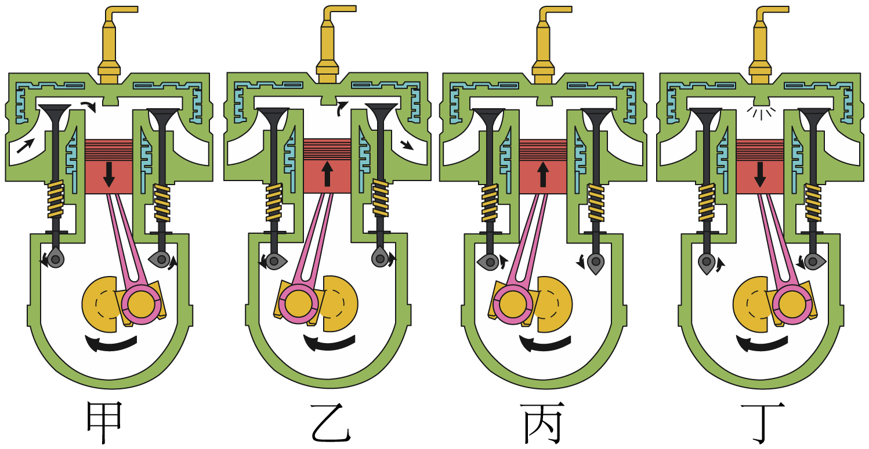
4．如图所示的是四冲程汽油机工作时的两个冲程，下列说法正确的是
甲
乙
A．甲图所示为做功冲程
B．乙图所示为吸气冲程
C．甲图所示的冲程，主要的能量转化是内能转化为机械能
D．乙图所示的冲程，主要的能量转化是内能转化为机械能
5．厨房不仅是加工食材的场所，也是生活中的“物理实验室”，下列说法正确的是
A．炖肉时，满屋飘香，这是扩散现象
B．沸腾的水热得发烫，是因为水含有的热量多
C．蒸馒头时，是通过做功的方式使馒头的内能增加
D．炒菜的铁锅装有木柄，是因为木材的导热性比铁的导热性强
6．如图所示的电路，下列说法正确的是
S₁
S₂
S₃
L₂
L₁
A．只闭合开关S₁时，两灯泡串联
B．只闭合开关S₂时，两灯泡并联
C．只闭合开关S₁、S₃时，两灯泡并联
D．开关S₁、S₂和S₃都闭合时，电路处于断路状态

7．小明设计了利用滑动变阻器改变灯泡亮度的电路图，如图甲所示。滑动变阻器按图乙所示方式接在E、F两点间，闭合开关S，当滑片P向左滑动时，灯泡会变暗的是
L
S
E
F
甲
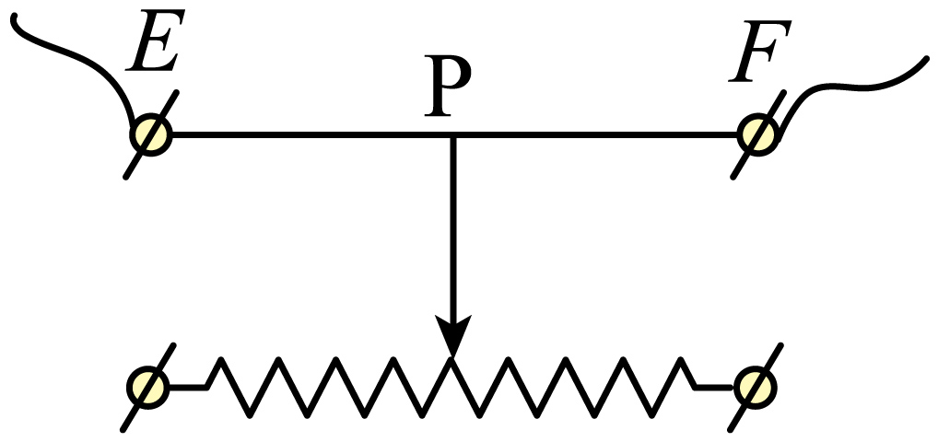
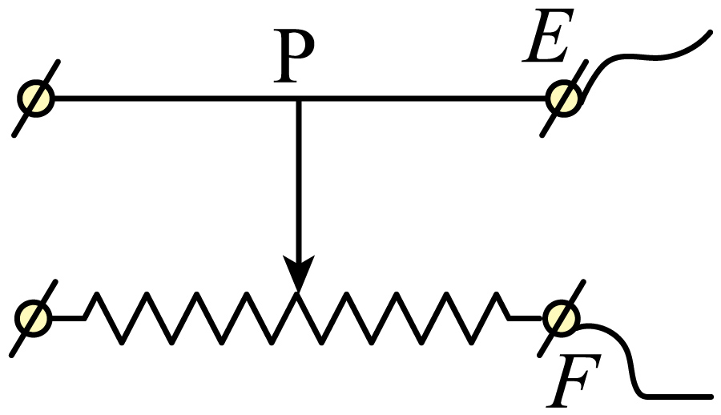
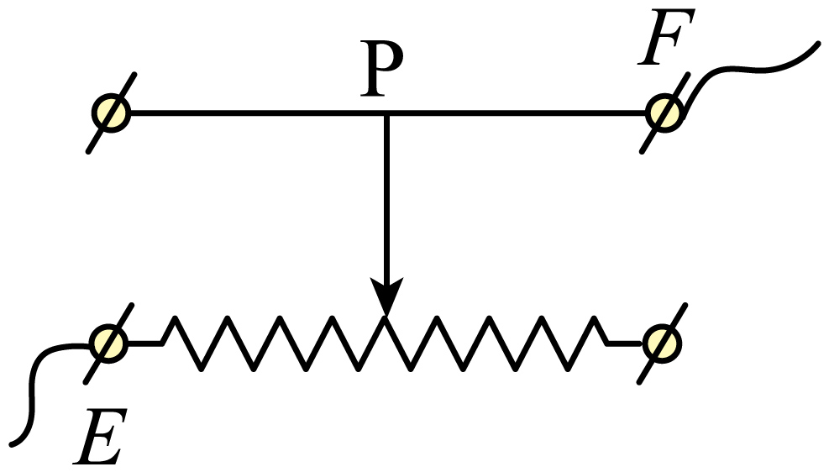
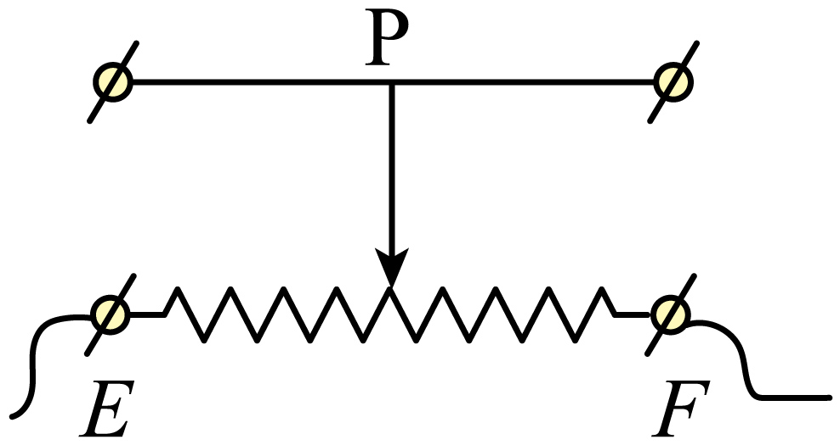
P
P
P
P
乙

A B C D
8．关于电流，下列说法正确的是
A．电流一定是负电荷定向移动形成的
B．电路中只要有电源就一定有持续的电流
C．人们规定自由电荷定向移动的方向为电流的方向
D．金属导体中的电流方向跟其中自由电子定向移动的方向相反
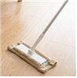
9．如图所示，用装有静电除尘纸的拖把拖地时，除尘纸与地板摩擦后就可以轻松的将附近的灰尘和头发打扫干净。下列说法正确的是
A．静电除尘纸和地面摩擦时创造了电荷
B．静电除尘纸和地面摩擦后与地面带有同种电荷
C．静电除尘纸除尘利用了带电体可以吸引轻小物体的性质
D．静电除尘纸吸附灰尘是利用同种电荷相互吸引
10．图甲是超市自助结账机。对商品扫码时（开关S₁闭合），仅指示灯亮；扫完商品，付款成功后（开关S₁、S₂均闭合），指示灯亮同时音箱提示支付成功；未对商品扫码时（开关S₁断开），音箱不能独立工作。图乙所示电路图中满足上述要求的是

S₁
音箱
S₂
S₁
音箱
S₂
S₁
音箱
S₂
S₁
音箱
S₂
A B C D
甲
乙

11．图甲中一小球从轨道上的A点出发，先后经过轨道上的B、C、D、E四点。图乙是小球在这五个点的动能和重力势能大小情况的示意图，下列说法正确的是
A．从A点到E点的过
乙
能量
O
位置

B
A
C
D
E
动能
重力势能
程中，小球的机械能
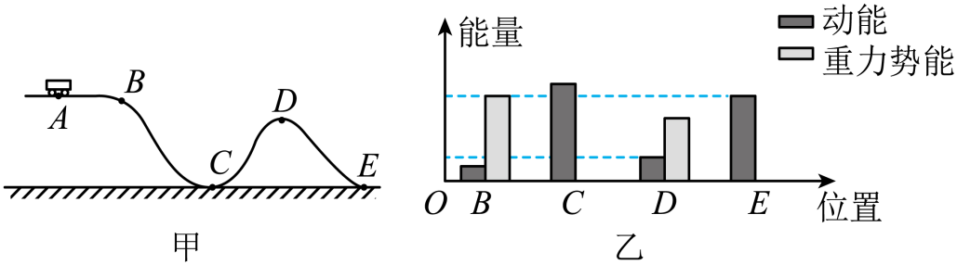
不变
甲
A
B
C
D
E
B．从B点到C点的过
程中，小球的重力势
能减少、动能增加
C．从C点到D点的过
程中，小球的动能全
部转化为重力势能
D．从A点到E点的过程中，在C点时小球的机械能最大
12．关于能量的转化与守恒，下列说法正确的是
A．一个用细线悬挂的小球在来回摆动许多次后总会停下来，说明这个过程的能量不守恒
B．空调既能制热，又能制冷，说明自发的热传递不存在方向性
C．因为自然界中的能量是守恒的，所以说能源危机不过是杞人忧天
D．任何制造永动机的设想，无论看上去多么巧妙，都是一种徒劳

13．如图所示的四个电路中，开关都闭合时，电流表测量通过R_{x}电流的是
0.6
3
A
0 0.2 0.4 0.6
|||||||||||||||||||||||||||||||
0 1 2 3
D

B

C

A

学生电源
+
-
S
R_{x}
R₀
S₁
学生电源
+
-
S
R_{x}
R₀
S₁
学生电源
+
-
S
R_{x}
R₀
S₁
学生电源
+
-
S
R_{x}
R₀
S₁
0.6
3
A
0 0.2 0.4 0.6
|||||||||||||||||||||||||||||||
0 1 2 3
0.6
3
A
0 0.2 0.4 0.6
|||||||||||||||||||||||||||||||
0 1 2 3
0.6
3
A
0 0.2 0.4 0.6
|||||||||||||||||||||||||||||||
0 1 2 3

14．如图所示的电路，电源电压恒为6V，R₁为定值电阻，小明逐渐改变滑动变阻器R₂接入电路的阻值大小，依次记录电流表和某个电压表的示数如下表所示。下列说法正确的是
R₁

R₂

P

V₁

V₂

A

实验序号 | 1 | 2 | 3 | 4 | 5 | 6
U/V | 4.8 | 4.4 | 4.0 | 3.6 | 3.2 | 2.8
I/A | 0.06 | 0.08 | 0.10 | 0.12 | 0.14 | 0.16

A．电压表V₁的示数始终为6.0V
B．定值电阻R₁的阻值为20Ω
C．在实验过程中，滑动变阻器R₂接入电路的阻值逐渐变大
D．在第4次实验时，滑动变阻器R₂接入电路的阻值为50Ω
15．如图所示的电路，电源电压恒定，R₁、R₂为定值电阻，R₁:R₂=1:2。只闭合S₁时，电压表的示数为U₁；S₁、S₂闭合，S₃断开时，电流表A₁的示数为I₁；S₁、S₃闭合，S₂断开时，电流表A₂的示数为I₂。不考虑温度对定值电阻阻值的影响，下列说法正确的是
S₁
A₂

A₁

R₂
R₁
V

S₂
S₃
A．电源电压为3U₁
B．I₁:I₂=2:1
C．只闭合S₁时，电路中的电流为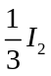
D．S₁、S₂和S₃都闭合时，R₁与R₂并联
二、多项选择题（下列各小题均有四个选项，其中符合题意的选项均多于一个。共10分，每小题2分。每小题选项全选对的得2分，选对但不全的得1分，有错选的不得分）
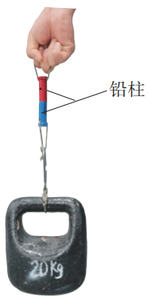
16．关于如图所示的热学实验，下列说法正确的是
铅块
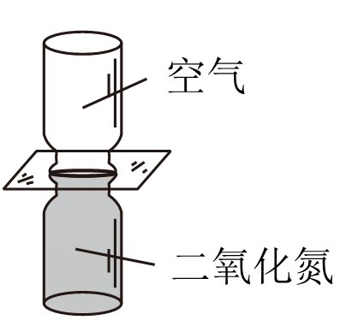
空气
二氧化氮

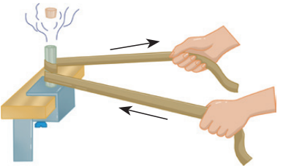
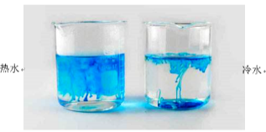
热水
冷水

甲 乙 丙 丁
A．甲图中，压紧的两铅块，下面悬挂很重的重物而不分开，这是由于分子之间存在斥力
B．乙图中，抽去玻璃隔板后，两瓶中的气体逐渐混合，颜色变得均匀，说明气体分子是运动的
C．丙图中，墨水在热水中比在冷水中扩散快，说明分子无规则运动的剧烈程度与温度有关
D．丁图中，迅速来回拉动粗布条，橡胶塞从管口冲出，橡胶塞的内能转化为它的机械能
17．根据欧姆定律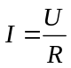，可以推导出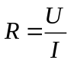和U=IR，根据这些公式，下列说法正确的是
A．导体中的电流越大，导体的电阻就越小
B．导体电阻的阻值，可以通过测量导体两端的电压和通过它的电流来间接测量
C．导体两端的电压为零时，因为没有电流通过，此时导体的电阻也为零
D．导体的电阻一定时，通过导体的电流与导体两端的电压成正比
18．表中所示为一些常见物质的比热容，下列说法正确的是
常温常压下一些常见物质的比热容[×10³J/（kg•℃）]
水 | 4.2 |  | 冰 | 2.1
酒精 | 2.4 |  | 砂石 | 0.92
煤油 | 2.1 |  | 铝 | 0.88
水银 | 0.14 |  | 铜 | 0.39
L₁
L₂
S
A
B
C
A．质量相等的酒精和煤油吸收相同的热量后，煤油的温
度更高
B．同种物质在不同状态下，其比热容可能发生变化
C．暖气中常用水作为工作物质，主要是因为水的比热容较大
D．铝块和铜块升高相同的温度，铝块吸收的热量较多
19．如图所示的电路中，闭合开关，灯L₁和灯L₂均发光。下列说法正确的是
A．若观察到灯L₁比灯L₂亮，说明通过灯L₁的电流更大
B．因为A处更靠近电源正极，所以通过A处的电流大于通过B处的电流
C．将同一块电流表分别接在A、B、C三处，电流表的示数相同
D．将灯L₁与灯L₂的位置互换后，通过B处的电流与通过C处的电流仍相等
20．如图所示是小明设计的一个简易电子身高测量仪的示意图，电源电压恒为6V，保护电阻R₀=40Ω，ab是一根固定着的、竖直放置的硬电阻棒，总长为40cm，其接入电路的电阻与接入电路的棒长成正比；金属杆cd和MP（右端的P为滑片）与电路接触良好，且电阻均忽略不计。小明在电压表表盘的电压刻度线处标出对应的身高值，用该测量仪测量了甲、乙和丙三位同学的身高，测量数据如下表所示。已知测量乙同学身高时，滑片P恰好在电阻棒的中点。下列说法正确的是
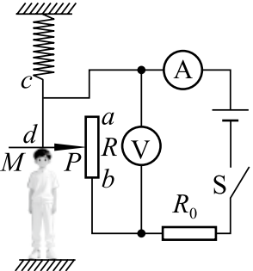
 | 甲同学 | 乙同学 | 丙同学
电流表示数 | 0.12A | 0.10A | 0.08A
电压表示数 | 1.2V | 2.0V | 2.8V
身高测量值 |  | 1.60m

A．电阻棒的总电阻是40 Ω
B．甲的身高是1.75m，丙的身高是1.50m
C．电压表1.0V刻度线处对应的身高值为1.48m
D．电压表改标后的身高值是均匀分布的
第二部分
三、实验探究题（共48分，21、22题各4分，23、25、26、27、28、29、30题各5分，24题2分，31题3分）

1 2 3 4 5 6 7 8 9 0
1 2 3 4 5 6 7 8 9 0
1 2 3 4 5 6 7 8 9 0
1 2 3 4 5 6 7 8 9 0
×1000
×100
×10
×1

21．（1）如图所示，电阻箱的示数为 Ω。

0
1
2
3
0.2
0.4
0.6
0
A
0.6
3
（2）如图所示，电流表的示数为 A。

22．（1）如图甲所示，把铅板和金板放在一起并压紧。几年之后，金板上渗入了一些铅，铅板上渗入了一些金。这一扩散现象说明 。
（2）如图乙所示的实验中，试管中的水沸腾后，水蒸气将塞子顶出，此过程中的能量转化与过程 的相似（选填选项前的字母）。
A．如图丙所示，迅速下压活塞，筒内空气温度升高，硝化棉被点燃
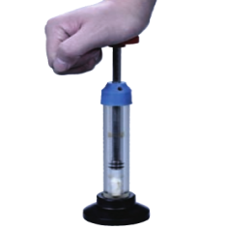
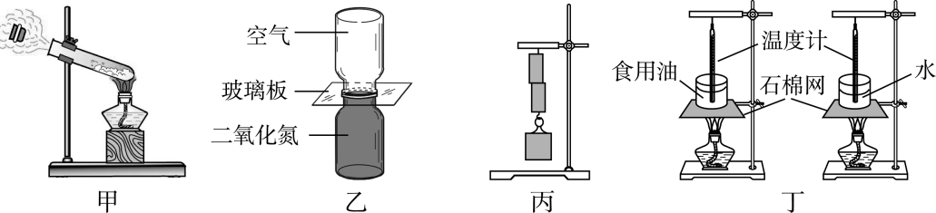
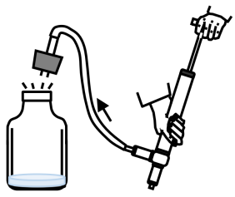
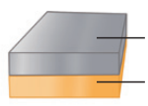
B．如图丁所示，往瓶内打气后瓶塞跳起，瓶内出现白雾
丁
丙
乙

水
甲
铅板
金板

23．如图所示，小明探究“影响重力势能大小的因素”，所用的实验器材有：3个实心铁块A、B和C（质量大小关系为m_{A} < m_{B} < m_{C}），木质小桌，细沙，透明塑料盆。在塑料盆中装入足够多的细沙，将铁块举到图示高度后由静止释放。
丙
丁
乙
甲
A
A
B
C
（1）实验中，通过观察 _________来比较
各铁块重力势能的大小。
（2）分析_________两次实验可知，物体
的重力势能与被举高的高度有关。
（3）为探究物体的重力势能与物体质量的关系，小明进行了乙、丙、丁三次实验，发现每次小桌的桌腿都全部陷入细沙中。在不更换器材的条件下，应采取的改进措施是__________。
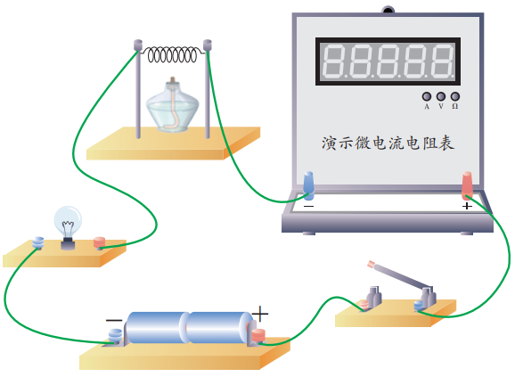
（4）小明进行相应调整后，发现桌腿陷入细沙中的深度h_{乙} < h_{丙} < h_{丁}，可得出的初步结论是：__________。
数字电流表
24．小海将废旧的电炉丝接入如图所示的电路，闭合开关后用酒精灯对其加热，使电炉丝的温度逐渐升高，观察到数字电流表的示数逐渐减小。请根据小海的实验操作，写出他所探究的问题：__________。

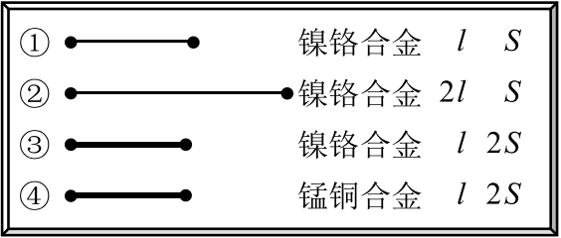
25．小明用图中所示的实验器材探究导体的电阻大小与哪些因素有关。图中电阻丝①②③为镍铬合金丝，④为锰铜合金丝；电阻丝①③④的长度为l，②的长度为2l；电阻丝①②的横截面积为S，③④的横截面积为2S。实验时用图中所示的导线夹M、N分别夹住一根电阻丝的两端将其接入电路进行实验，请回答下列问题。
（1）为探究导体的电阻大小与导体的长度是否有
关，应选择电阻丝_________（选填电阻丝序号）
M
N
0.6
3
A
0 0.2 0.4 0.6
|||||||||||||||||||||||||||||||
0 1 2 3
+
−
分别接入电路进行实验。实验中观察到
__________，可得出导体的电阻大小与导体的长
度有关的结论。
（2）若分别将电阻丝①④接入图中M、N两点间，发
现电流表的示数不同，由此_________（选填“能”
或“不能”）得到导体的电阻大小与导体的材料有关的结论，理由是_________。
26．小明利用如图甲所示的电路测量小灯泡L在2.5V电压下的电阻。
（1）请添加一条导线，将图甲所示的实验电路补充完整。
（2）闭合开关后，发现无论怎样调节滑动变阻器的滑片，电流表始终没有示数，而电压表有示数，若电路连接完好，则故障的原因可能是________。
A．滑动变阻器断路 B．开关短路 C．小灯泡断路 D．小灯泡短路
L
15
3
V
0 5 10 15
0 1 2 3
|||||||||||||||||||||||||||||||
0.6
3
A
0 0.2 0.4 0.6
|||||||||||||||||||||||||||||||
0 1 2 3
−
+
V
乙
0
5
10
15
1
2
3
0
3
15

甲

（3）解决上述问题后闭合开关，调节滑动变阻器的滑片至某位置，此时电压表示数如图乙所示，小灯泡两端的电压为_______V。要将其两端的电压调至2.5V，则需将滑片向_______移动，若小灯泡两端的电压为2.5V时，电流表示数为0.3A，则此时小灯泡L的电阻R_{L}=_______Ω（结果保留一位小数）。
27．在探究物体动能的大小与哪些因素有关的实验中，小明进行了如图甲、乙、丙所示的实验。斜轨道与水平直轨道平滑连接，将体积相同、质量不同的两个小球A、B，分别从同一斜轨道上某位置由静止释放（已知h₁>h₂），小球与放在水平轨道上的木块撞击后一起向前运动，分别测出三次实验中木块被推动的距离s_{甲}、s_{乙}和s_{丙}，且s_{乙}>s_{甲}> s_{丙}。
甲
A
h₁
s_{乙}
乙
B
h₁
丙
B
h₂
s_{甲}
s_{丙}

（1）图甲、乙所示的两次实验，是为了探究物体动能的大小与_________是否有关，两次实验中A、B两小球从斜轨道上相同位置由静止释放的目的是________。
（2）通过图乙、丙两次实验的现象可得出结论：_________。
（3）若图甲、丙两次实验中A、 B小球到达水平轨道时的动能分别为E_{A}、E_{B}，则通过实验现象可知E_{A}_______E_{B}（选填“>”“=”或“<”）。
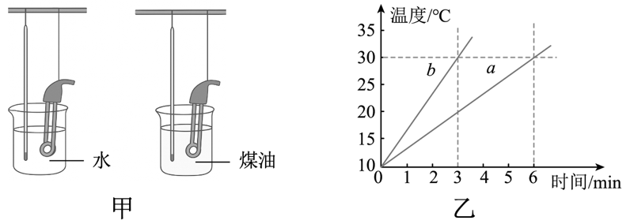
28．如图甲所示，某实验小组为“探究不同物质的吸热情况”，在两个完全相同的烧杯中，分别装入质量、初温相同的水和煤油，用相同的电加热器进行加热。
甲
乙
35
30
25
0
1
b
a
2
3
4
5
6
10
15
20
时间/min

温度/℃

水
煤油

（1）加热过程中，使水和煤油升高相同的温度，发现________不同，这表明它们所吸收
热量的多少是不同的。
（2）每隔1min记录两温度计的示数，根据实验数据绘制的图像如图乙所示。图中_______
（选填“a”或“b”）是表示煤油温度随时间变化关系的图像。已知水的质量为m，水每分钟吸收的热量为Q，可计算出水的比热容c_{水}=______（利用Q、m和图像中的数据表示）。
（3）以下物理量中，与比热容的定义方式不同的是________。
A．功 B．热值 C．速度 D．密度
29．小明利用电压恒为6V的电源、滑动变阻器（最大阻值为60Ω）、数字电流表、数字电压表、多个定值电阻（阻值分别为5Ω、10Ω、15Ω、20Ω、25Ω、30Ω）、开关及导线，探究通过导体的电流与导体电阻的关系。
（1）为了能利用所有的定值电阻并正确完成6次实验，应控制定值电阻两端的电压至少保持_______V不变。
（2）小明分析下表实验数据，发现_______， 由此可得实验结论：_______。
R / Ω | 5 | 10 | 15 | 20 | 25 | 30
I / A | 0.60 | 0.30 | 0.20 | 0.15 | 0.12 | 0.10

30．为了测量一个未知电阻R_{x}的阻值，小海进行了如下实验。他将未知电阻R_{x}、已知阻值的定值电阻R₀、滑动变阻器、开关和电源连接成了如图所示的电路，电源电压恒定。
图18
（1）请将小海的实验步骤补充完整。
P
R
S
R₀
V
R_{x}
S₁
S₂
①断开开关S₂，闭合开关S、S₁，滑动变阻器滑片调到某一位置，
此时电压表的示数为U₁；
② ，保持滑动变阻器滑片位置不变，电压表的示数
为U₂；
③R_{x}阻值的表达式：R_{x}= （用已知量和测量量的符号
表示）。
（2）小红也按照上述小海的实验步骤进行操作，但在进行步骤②时，她将图中滑动变阻器的滑片向左移动了一小段，其他操作都与小海的相同，她测出的阻值_______ （选填“偏大”或“偏小”）。
R₁
S
R_{F}
a
控制开关
b
预警系统

31．如图所示，小明设计了一种水库水位预警装置，其中电源电压U恒定，R₁为定值电阻，R_{F}为压力传感器（可等效为可变电阻），水位越高，水对R_{F}的压力越大，R_{F}的阻值越小。闭合开关S后，当a、b两端的电压小于U₀（U₀为定值）时，控制开关自动开启高水位预警。若将电路中的定值电阻R₁更换为另一阻值的定值电阻R₂后，开启高水位预警时的水位将变低，请分析并判断电阻R₁与R₂阻值的大小关系。

四、科普阅读题（共4分）
请阅读《斯特林发动机及其应用》并回答32题。
斯特林发动机及其应用
你可能听说过蒸汽机、内燃机、电动机等各种发动机，但你知道什么是斯特林发动机吗？
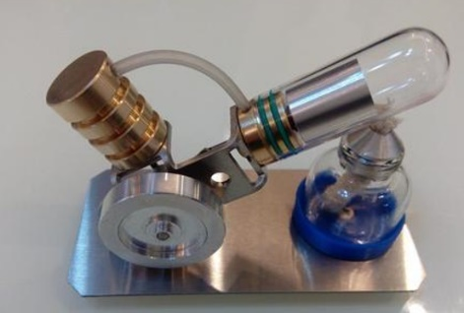
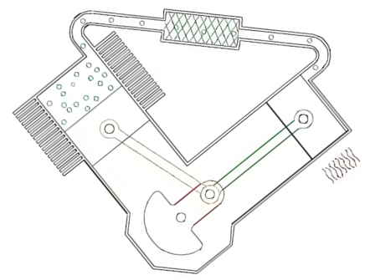
图甲为某型号的斯特林发动机，由相互联通并互成“V”形布置的冷热缸、冷热缸间的回热器、冷热源组成。图乙为其示意图，发动机的核心部件是封闭的气缸，里面充满一定量的气体，通常是空气、氢气或惰性气体。这些气体不会被消耗或排出，而是在气缸内循环使用。气缸有两个端口，一个连接热源，另一个连接冷源。当气体在热源端受热膨胀，从热源端流向冷源端时，会推动活塞做功；当气体在冷源端冷却收缩，从冷源端流回热源端时，活塞被拉回。通过这样反复地改变气体的温度和压强，斯特林发动机就可以持续地将内能转化为机械能。
甲
乙
回热器
冷源端
热源端
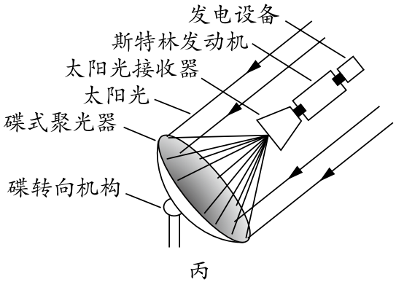
斯特林发动机可以使用任何热源，甚至是一杯热水。它有很多优点，如：热效率高、燃料灵活、噪声小、结构简单、对环境友好等，但也有一些缺点，如：成本高、技术难度大等。
丙
斯特林发动机的应用之一是作为太阳能热发电的动力转换装置。图丙所示为利用斯特林发动机发电的“碟式系统”，使用抛物面碟式聚光器将太阳光会聚，加热工作物质，使斯特林发动机工作，再经过发电机转化为电能。目前碟式系统将太阳能转化为电能的效率可达到33%，高于光伏电池的18%~20%的水平。同时避免了昂贵的硅晶光电转换工艺，可以大大降低太阳能发电的成本，是新能源利用的一个重要方向。
32．请根据上述材料，回答下列问题：
（1）斯特林发动机的优点有： （回答一条即可）。
（2）文中提到的“碟式系统”发电的能量转化过程为：太阳能先转化为 能，后经斯特林发动机转化为 能，再经发电机转化为电能。
（3）已知在地表上放置的“碟式系统”接收太阳能的面积为2m²，请计算12:00到13:00的时间段内，该系统发电约为 J（该时间段内，地表1s内、1m²面积上接收的太阳能约为1000J）。
五、计算题（共8分，33题4分，34题4分）
33. 在如图所示的电路中，电源电压恒定，R₁和R₂为两个定值电阻，R₁的阻值为10Ω。当开关S闭合后，电流表的示数为0.4A，电压表的示数为2V。
（1）画出实物电路所对应的电路图。
15
3
V
0 5 10 15
0 1 2 3
|||||||||||||||||||||||||||||||
0.6
3
A
0 0.2 0.4 0.6
|||||||||||||||||||||||||||||||
0 1 2 3
学生电源
+
-
R₁
R₂
S
（2）求电阻R₂的阻值。
（3）求电源电压U。

34．科技小组分别测得通过小灯泡L、定值电阻R的电流I与其两端电压U并绘制出如图甲所示的图像。之后将小灯泡L、定值电阻R按图乙所示的电路连接。只闭合开关S₁时，电流表的示数为0.2A。电源电压恒定。
（1）求电阻R的阻值。
（2）S ₁、S ₂都闭合时，求小灯泡L的阻值。
（3）图乙所示的电路中，若将电源电压改为1V，S ₁、S ₂都闭合时，求通过电源的电流。
L
0.2
I/A

0.4
0.6
0
U/V

2
4
6
甲
乙
R
S₂
R
L
A
S₁

